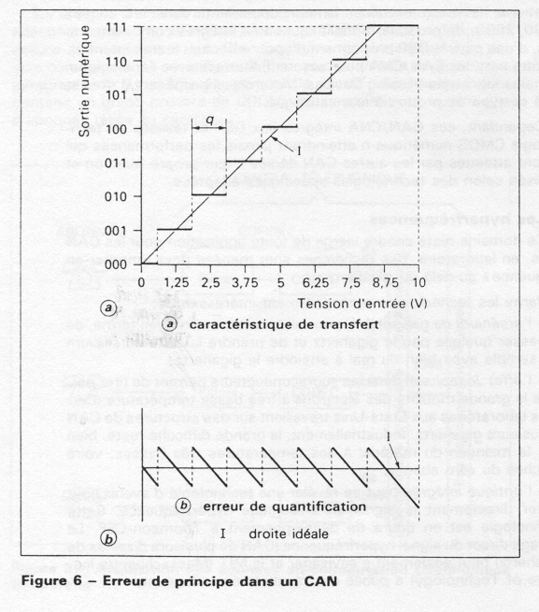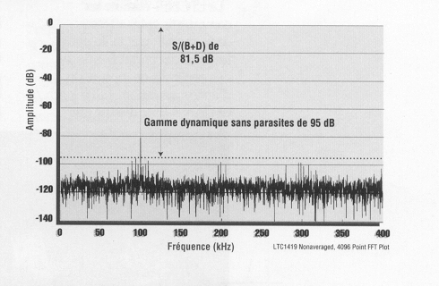
QUANTIFICATION

ERREURS de CONVERSION

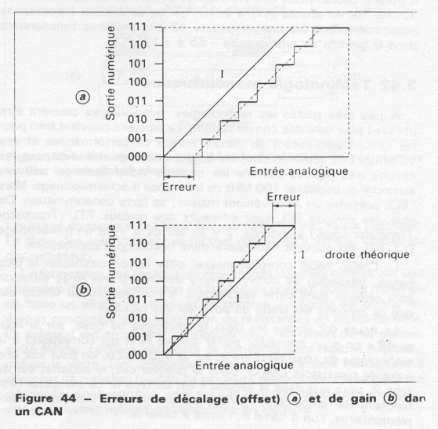

ERREURS de CONVERSION

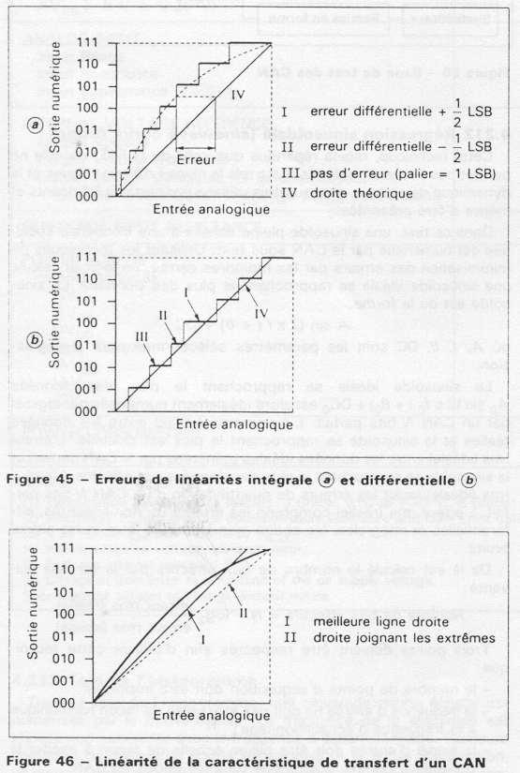

ECHANTILLONNAGE

Uech

t

Umes

t

U

t

CODAGE

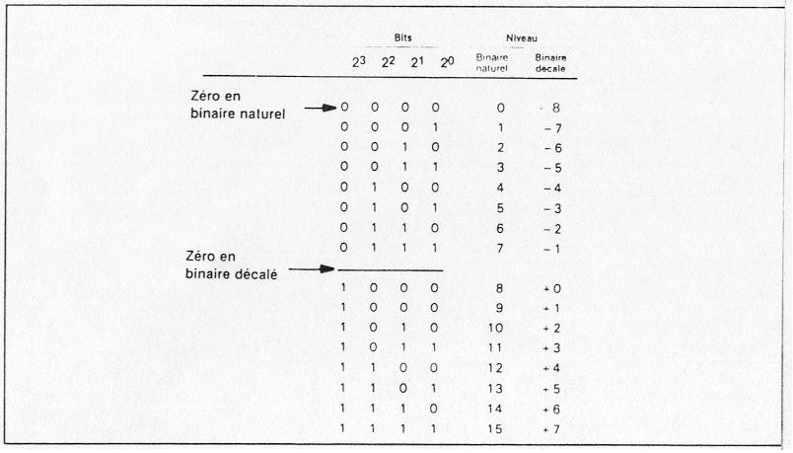
Binaire naturel et décalé

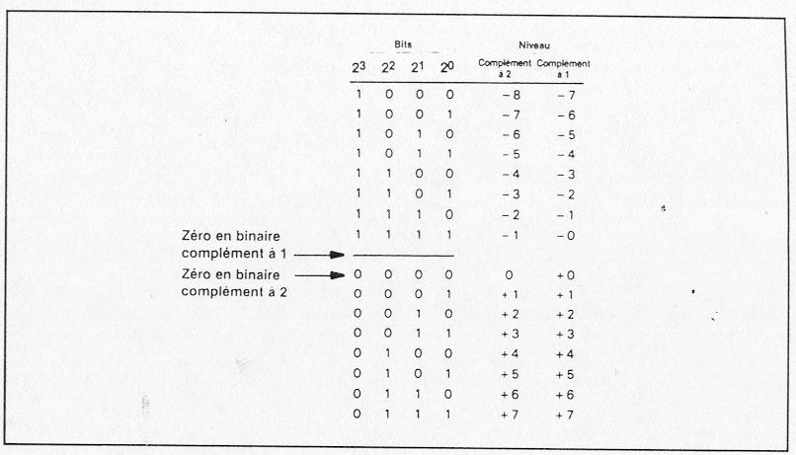
Complément à 1 et à 2

CODAGE

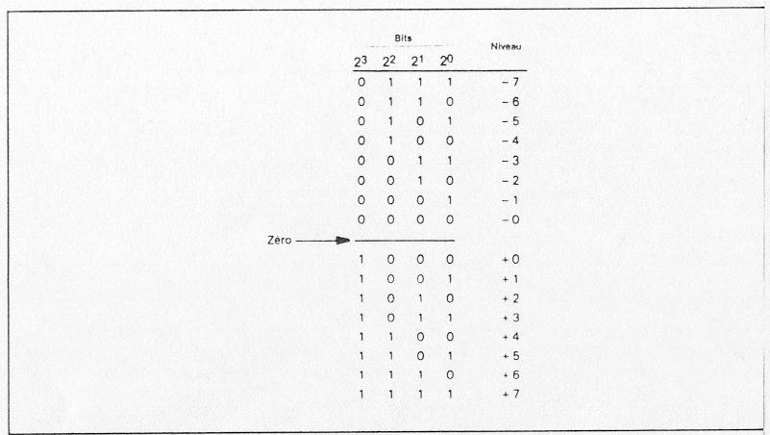
amplitude + signe

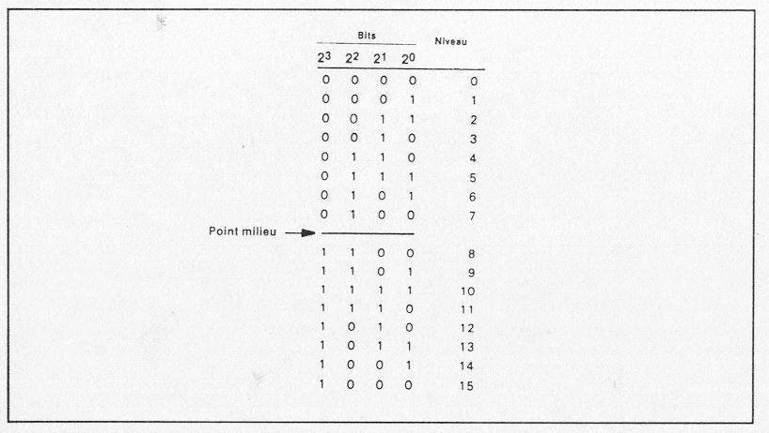
Gray

